系统

数据库设计报告

文件状态：  [ ] 草稿  [ ] 正式发布  [ ] 正在修改 | 文件标识：
文件状态：  [ ] 草稿  [ ] 正式发布  [ ] 正在修改 | 当前版本： | 1.0
文件状态：  [ ] 草稿  [ ] 正式发布  [ ] 正在修改 | 作 者：
文件状态：  [ ] 草稿  [ ] 正式发布  [ ] 正在修改 | 完成日期：

版 本 历 史

版本/状态 | 作者 | 参与者 | 起止日期 | 备注
1.0

目录
0. 文档介绍 4
0.1 文档目的 4
0.2 文档范围 4
0.3 读者对象 4
0.4 参考文档 4
0.5 术语与缩写解释 4
1. 数据库环境说明 4
2. 数据库命名规则 5
3. 逻辑设计 5
4. 物理设计 6
4.0. 表汇总 6
4.1数据库表（database） 6
4.2 数据库授权表（database_permission） 7
4.3查询日志表（query_log） 7
4.4用户表（sys_user） 8
4.5角色表（sys_role） 8
4.6权限表（sys_permission） 8
4.7用户-角色中间表（sys_user_role_ref） 9
4.8角色-权限中间表（sys_role_permission_ref） 9

0. 文档介绍

0.1 文档目的
本份是数据库统一查询平台数据库设计说明，主要用于说明数据库环境、命名规则、逻辑、物理设计以及数据库的安全性设计和数据库管理和维护说明。

0.2 文档范围
包括数据库环境、命名规则、逻辑、物理设计以及数据库的安全性设计和数据库管理和维护说明。

0.3 读者对象
项目管理员、用户以及开发人员、测试人员。

0.4 参考文档

0.5 术语与缩写解释
缩写、术语 | 解 释

数据库环境说明
1.1 数据库系统：
MySQL
1.2 设计工具：
Enterprise Architect

数据库命名规则
- 避免使用常用的名称空间中类型名称，如class。
- 避免使用常用关键词有冲突的标识符，如order。
- 采取加前缀组合方式。
- 属性用名词或名词短语命名属性。

逻辑设计
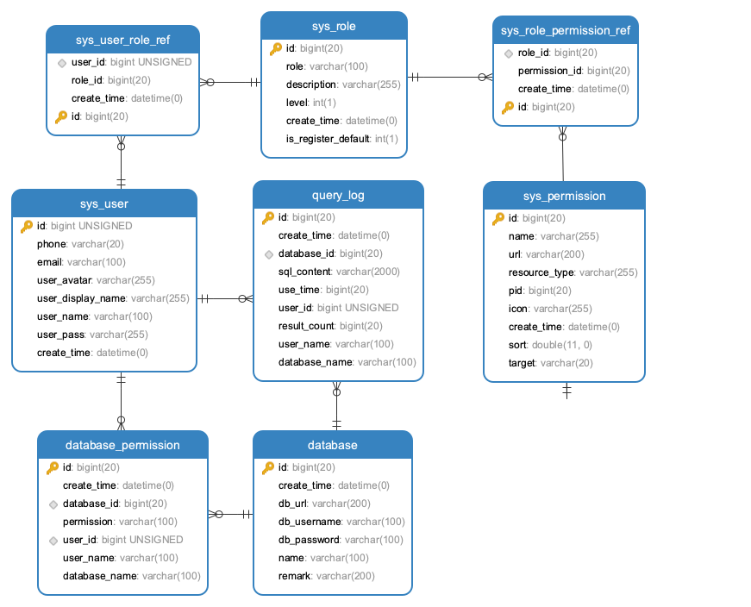

物理设计

4.0. 表汇总
表名 | 功能说明
数据库表（database） | 数据库表
数据库授权表  （database_permission） | 数据库授权表
查询日志表（query_bog） | 查询日志表
用户表（sys_user） | 系统用户表
角色表（sys_role） | 系统角色表
权限表（sys_permission） | 系统权限表
用户-角色中间表  （sys_user_role_ref） | 系统用户-角色中间表
角色-权限中间表  （sys_role_permission_ref） | 系统角色-权限中间表

4.1数据库表（database）
表名 | 班级表（Class）
列名 | 数据类型  （精度范围） | 空/非空 | 约束条件
id (主键ID) | bigint(20) | not null | PK-自增长
create_time (创建时间) | datetime | not null
db_url (数据库链接) | varchar(200) | not null
db_username (数据库用户名) | varchar(100) | not null
db_password (数据库密码) | varchar(100) | not null
name (连接名称) | varchar(100) | not null
补充说明

4.2 数据库授权表（database_permission）
表名 | 数据库授权表（database_permission）
列名 | 数据类型  （精度范围） | 空/非空 | 约束条件
id 主键ID | bigint(20) | not null | PK-自增长
create_time（创建时间） | datetime | not null
database_id（数据库id） | bigint(20) | not null | 外键，关联数据库表id
permission（权限） | varchar(100) | not null
user_id（用户ID） | bigint(20) | not null | 外键，关联用户表id
user_name（用户账号） | varchar(100) | not null
database_name（数据库名称） | varchar(100) | not null
补充说明

4.3查询日志表（query_log）
表名 | 查询日志表（query_log）
列名 | 数据类型  （精度范围） | 空/非空 | 约束条件
id（主键ID） | bigint(20) | not null | PK-自增长
create_time（创建时间） | datetime | not null
database_id（数据库id） | bigint(20) | not null | 外键，关联数据库表id
sql_content（SQL内容） | varchar(2000) | not null
use_time（耗时，单位毫秒'） | bigint(20) | not null
user_id（用户ID） | bigint(20) | not null | 外键，关联用户表id
result_count（结果数量） | bigint(20) | not null
user_name（用户名） | varchar(100) | not null
database_name（数据库名称） | varchar(100) | not null
补充说明

4.4用户表（sys_user）
表名 | 用户表（sys_user）
列名 | 数据类型  （精度范围） | 空/非空 | 约束条件
id（主键） | bigint(20) | not null | PK-自增长
phone（手机号） | varchar(20) | not null
email（电子邮箱） | varchar(100) | not null
user_avatar（头像） | varchar(255) | not null
user_display_name（姓名） | varchar(255) | not null
user_name（登录名） | varchar(100) | not null | UK-唯一约束
user_pass（密码） | varchar(255) | not null
create_time（创建时间） | datetime | not null
补充说明

4.5角色表（sys_role）
表名 | 角色表（sys_role）
列名 | 数据类型  （精度范围） | 空/非空 | 约束条件
id（ID） | bigint(20) | not null | PK-自增长
role（角色） | varchar(100) | not null
description（描述） | varchar(255) | not null
level（等级） | int(1) | not null
create_time（创建时间） | datetime | not null
补充说明

4.6权限表（sys_permission）
表名 | 权限表（sys_permission）
列名 | 数据类型  （精度范围） | 空/非空 | 约束条件
id（主键ID） | bigint(20) | not null | PK-自增长
name（权限名称） | varchar(255) | not null
url（URL） | varchar(200) | not null
resource_type（类型） | varchar(255) | not null
pid（上级ID） | bigint(20) | not null
icon（图标） | varchar(255) | not null
create_time（创建时间） | datetime | not null
sort（排序） | double(10,2) | not null
target（菜单是否新页面打开） | varchar(20) | not null
补充说明

4.7用户-角色中间表（sys_user_role_ref）
表名 | 用户-角色中间表（sys_user_role_ref）
列名 | 数据类型  （精度范围） | 空/非空 | 约束条件
id（主键） | bigint(20) | not null | PK-自增长
user_id（用户ID） | bigint(20) | not null | 外键-关联用户id
role_id（角色ID） | bigint(20) | not null | 外键-关联角色id
create_time（创建时间） | datetime | not null
补充说明

4.8角色-权限中间表（sys_role_permission_ref）
表名 | 角色-权限中间表（sys_role_permission_ref）
列名 | 数据类型  （精度范围） | 空/非空 | 约束条件
id（主键） | bigint(20) | not null | PK-自增长
role_id（角色ID） | bigint(20) | not null | 外键-关联角色id
permission_id（全校性ID） | bigint(20) | not null | 外键-关联权限id
create_time（创建时间） | datetime | not null
补充说明

